## Throughput and Flash and RAM measurement

En esta sección se presentan las mediciones de uso de CPU (Throughtput) así como la medición de uso de memoria RAM, uso de memoria Flash, el stack y Mapa de Memoria.

Para la obtención de RAM, ROM, stack y uso de memoria se usó una de las herramientas que tiene el e2 studio y que se puede encontrar en la lengüeta Memory Usage.

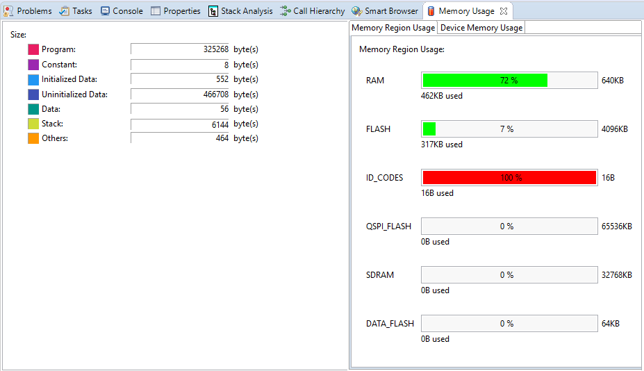

Como se puede observar se usó un 72% de Memoria RAM y solo un 7% de la Memoria Flash, lo que significa que el código resultante no fue muy complejo y el 72 % de la Memoria RAM se debe a los datos de los gráficos del LCD ya que se usó la memoria interna para el procesamiento de imágenes.

Y en la siguiente imagen se muestra el mapa de Memoria donde en .text se encuentra el código o programa y en el .data se encuentra los datos del programa.

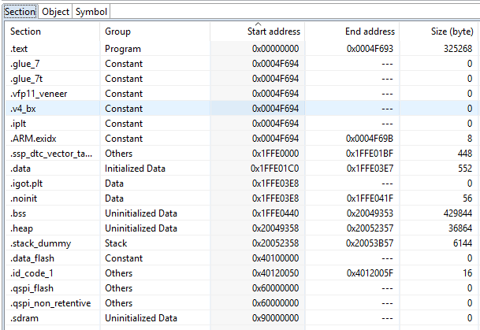

**Medición de Throughtput**

Para la obtención del Throughtput se habilito un GPIO del micro como salida y se puso en uno lógico mientras dura el procesamiento tanto en el System_Thread como en el LCD_Thread y justo antes de irse a dormir se pone el pin en cero lógico, aquí se muestra las líneas de encendido y apagado del pin, cabe aclarar que dichas líneas se usaron solo para la medición, pero no serán parte del código final.

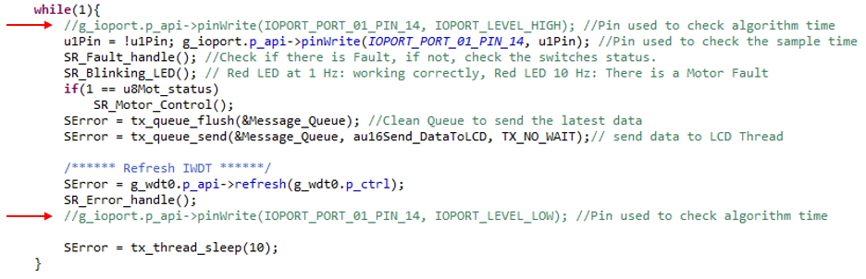

Y las mediciones fueron hechas con la ayuda del osciloscopio, aquí se muestran las imágenes de la medición:

**System_Thread**

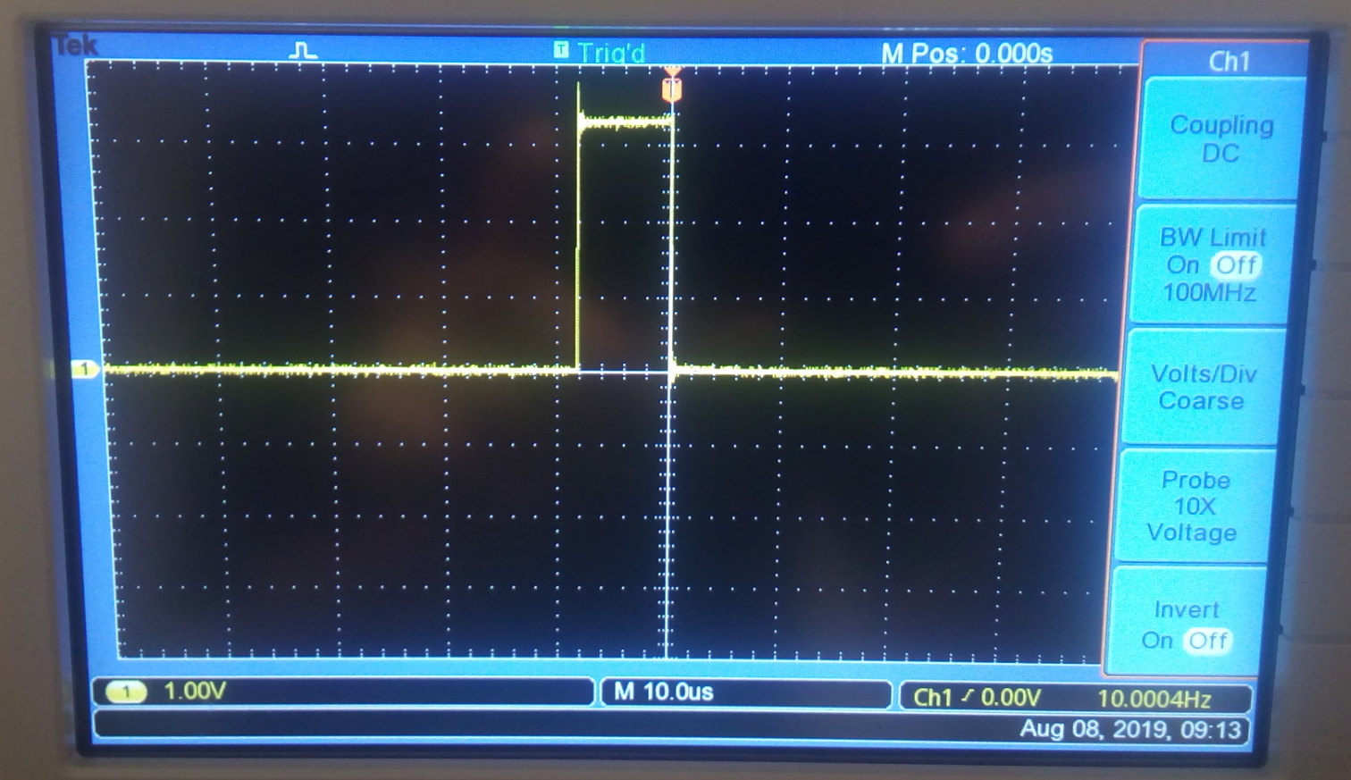

Como se puede observar en la imagen el resultado de uso de CPU en el System_Thread es de 8 us cada periodo de muestreo y en la siguiente imagen se muestra el tiempo para el LCD_thread.

**LCD_Thread**

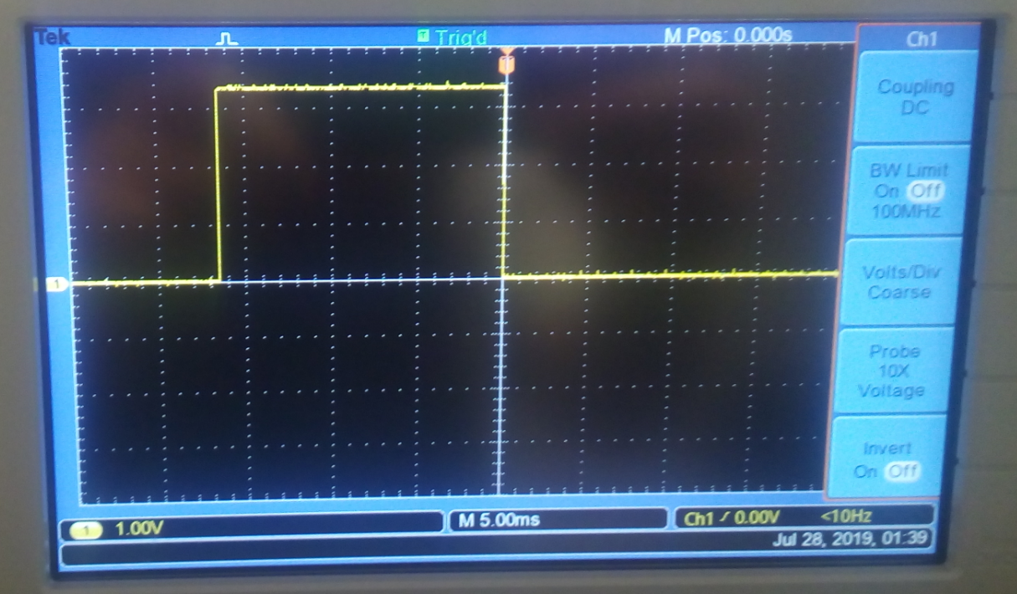

En esta imagen se puede observar que el resultado de uso de CPU en el LCD_Thread es de 17 ms cada periodo de muestreo en el peor de los casos, ya que para este caso el uso de CPU tiene variaciones debido al procesamiento de las imágenes y por tal motivo el CPU tiende a usarse hasta 17 ms.

**Calculo del Throughtput**

Como 8 us es mucho menor a 17 ms este valor se desprecia y dado que el periodo de muestreo es de 100ms el resultado es:

Throughtput (%) = (17/100) * 100 = **17%**

Con este resultado se puede observar que si es posible bajar el periodo de muestreo por e 50 ms y si así lo fuere el Throughtput sería del 34%.